Viết một ứng dụng cho phép nhập vào 1 số nguyên dương và in ra màn hình số đảo ngược của nó.

VD: 123 -> 321, 1002 -> 2001, 98765 -> 56789

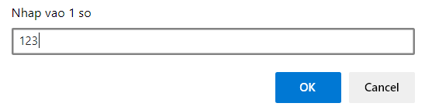

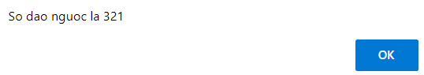

**Mô tả tính năng:**

* Nhập vào 1 số nguyên dương
* In ra màn hình số đảo ngược của nó

Hướng dẫn

* Sử dụng while để thực thi vòng lặp
* Có thể có nhiều cách để giải quyết bài toán, tham khảo thêm cách sau:

